Дмитрий Вячеславович Копанцев, житель села Верх-Юсьва, учился в Верх-Юсьвинской средней школе Кудымкарского района, где проучился до 2005 года, окончил 11 классов. В 2010 году закончил Екатеринбургское высшее артиллерийское командное училище. С 2020 по 2017 год проходил службу в Уссурийске. В 2019 году получил воинское звание майора. В 2021 году закончил Михайловскую военную артиллерийскую академию г. Санкт – Петербург. Дмитрий Копанцев в январе 2022 года был направлен в Белоруссию. С 24 февраля перенаправлен на Специальную военную операцию. Погиб 31 августа 2022 года при выполнении боевых задач. У Дмитрия было много боевых наград. Последние две медали Дмитрию Копанцеву были вручены посмертно – это медаль «За Отвагу» и «Орден Мужества». Ему было 35 лет.
Николай Васильевич Кучев родился 6 июля 1995 года в посёлке Буждым Кочёвского района. Вскоре семья переехала жить в село Кочёво, где он окончил Кочёвскую среднюю школу. После окончания школы пошёл служить в армию. После армии остался служить по контракту, служил на корабле. Был в Сирии 4 месяца во время боевых действий. Вернулся оттуда живым и здоровым. После окончания контракта поехал в г. Иваново и там снова подписал контракт. В январе 2022 года их отправили в Белоруссию на учения, а уже оттуда на Украину. 13 марта 2022 года Николай Кучев героически погиб. По словам родных – Коля был скромным, но в то же время сильным мужчиной. Был очень работящим, ни минутки не сидел без дела. У него было много друзей. Ему было 26 лет. Награждён младший сержант Николай Кучев Орденом Мужества.
Андрей Ярков, уроженец посёлка Сёйва Гайнского района. Андрей служил в Ульяновской 31-й бригаде ВДВ по контракту, жил со своей семьёй в г. Ульяновск. В 2022 году был отправлен на СВО, выполнял боевые задачи снайпера. Погиб 5 марта 2022 года при выполнении боевых задач. Андрей Ярков награждён орденом Мужества посмертно.Ему было 28 лет.
Александр Боталов родился и жил с родителями в маленькой деревне Рудакова Юсьвинского района. Был младшим ребёнком в семье. После прохождения срочной службы Саша подписал контракт на три года, два из которых уже отслужил. В 2022 году был отправлен на СВО. А в начале марта 2022 года погиб, участвуя в спецоперации на Украине. Ему было 22 года.
Павел Иванович Дроздов, родился и вырос в посёлке Усть-Коса Косинского района. Он выбрал для себя непростой и благородный путь защитника Отечества. У него остались жена и двое маленьких детей. Жил с семьёй в Ульяновске. 21 мая 2022 года погиб при выполнении боевых задач в зоне СВО на Украине. Ему было 31 год.
Иван Карпов родился и вырос в пос. Солым Косинского района. В последнее время жил в Ульяновске, где подписал контракт на военную службу. Принимал участие в СВО на Украине. 19 мая 2022 года при исполнении служебного долга во время военной спецоперации на территории Украины. - Он всегда останется для нас примером мужества и отваги, верности своему долгу, - сообщает администрация Косинского района. Ему было 32 года.
Дмитрий Александрович Жикин, уроженец п. Касимовка Гайнского района. Окончил ГБПОУ «КПППК ордена Знак почёта» г. Кудымкар. Погиб 12 апреля 2022 года в ходе специальной операции на Украине. - Вы воспитали настоящего мужчину, патриота своей Родины, мы всегда будем помнить о нём, как о солдате, который остался верен своему долгу, с честью выполнил его до конца ценой собственной жизни. Для нас он будет героем, - соболезнования родителям главы Гайнского МО. Ему было 27 лет.
Василий Минин, уроженец п. Мараты Косинского района. В специальной военной операции участвовал с самого начала. Погиб 26 сентября 2022 года от прямого попадания в артиллерийскую установку. Он был командиром орудия. 24 сентября 2022 года Василию Минину исполнилось 35 лет.
Михаил Бачев, уроженец деревни Большая Половина Юрлинского района. Михаил с 2015 года проходил службу по контракту, и с самых первых месяцев принимал участие в специальной военной операции на территории Украины. Сержант Михаил Бачев погиб осенью 2022 года. Ему было 26 лет.
Тимофей Ложкин, уроженец п. Гайны. Тимофей служил в танковых войсках при специальной военной операции на территории Украины. Был командиром танка. Достиг звания сержанта. Погиб в возрасте 25 лет.
Валентин Михайлович Утробин, уроженец села Юксеево Кочёвского района. Погиб 1 октября 2022 года при выполнении задач в ходе специальной военной операции на территории Украины, Луганской Народной Республики и Донецкой Народной Республики. Ему было 43 года.
Денис Радостев, житель г. Кудымкар. Выпускник школы №1 г. Кудымкара. После школы, в 2017 году, Денис поступил в Коми-Пермяцкий профессионально-педагогический колледж, обучался по профессии «Автомеханик». 9 Мая 2021 года Денис был участником парада Победы на Красной площади в Москве.Его классный руководитель Екатерина Горкунова делится своими воспоминаниями о нём в группе КПППК: - Денис на 1 и 2 курсах – это два разных человека, менялся на глазах. Мог организовать парней с группы для участия в мероприятиях, он его уважали… Дэн, Дэнчик – по-товарищески назвали его одногруппники. С самого первого дня спецоперации Денис находился в зоне боевых действий. 22-летний сержант Денис Радостев погиб.
Андрей Николаевич Отинов, 22.03.1982 года рождения, уроженец пос. Буждом Кудымкарского района. Погиб в ходе проведения специальной операции на территории Украины при исполнении обязанностей военной службы. Ему было 40 лет.
Игнатий Серебров, уроженец деревни Ключи Кудымкарского района. Был в звании гвардии старшего лейтенанта. Погиб в ходе спецоперации в Украине. Ему было 24 года.
Фёдор Меркушев, уроженец деревни Палёва Кудымкарского района. Выпускник Коми-Пермяцкого агротехнического техникума 2020 года группы М-41. Был женат, у него осталось двое детей. Погиб в ходе спецоперации в Украине. Ему было 25 лет.
Александр Владимирович Радостев родился 9 ноября1978 года в г. Кудымкар. Учился в школе №2. После её окончания поступил в Кудымкарскую лесотехшколу. Где получил профессию машиниста. С 1999 по 2001 годы проходил срочную военную службу в Хабаровском крае. После армии трудился на Вагоноремонтном заводе станция Пермь сортировочная. В ноябре 2022 года Александр принял добровольное решение об участии в специальной военной операции. Погиб в ходе СВО на территории Украины. Ему было 44 года.
Андрей Павлович Бельков родился и вырос в деревне Пятигоры Косинского района. Молодой военнослужащий проходил службу по контракту в должности разведчика-радиотелефониста разведывательного взвода (горный) разведывательной роты (горной) разведывательного батальона войсковой части. 5 декабря 2002 года погиб в ходе специальной военной операции на территории Луганской Народной Республики, Донецкой Народной Республики и Украины, в боях с националистами, исполняя воинский долг. Он был добрым, отзывчивым, честным, всегда готовым прийти на помощь парнем, так характеризуют его одноклассники и учителя Порошевской школы, в которой он учился. Ему было 26 лет.
Роман Витальевич Дурницын родился 31 декабря 1990 года в деревне Сидорова Кудымкарского района, Пермской области. Учился в Ленинской средней общеобразовательной школе. После её окончания поступил в Лицей №2 г. Кудымкара. Где получил профессию газоэлектросварщика. С октября 2009 по ноябрь 2010 года проходи срочную военную службу в Новосибирсокой области, механиком-водителем. В сентябре 2022 года Роман был мобилизован для участи в СВО в звании младшего сержанта. 25 марта 2023 года погиб в ходе освобождения населённого пункта Новобахмутовка в Донецкой Народной Республике. У Рома Витальевича осталась жена и двое сыновей. Ему было 32 года.
Михаил Николаевич Чугаев родился 8 февраля 1996 года в деревне Пронино Мижуевского сельского совета. Учился в Гуринской средней общеобразовательной школе. После её окончания поступил в Профессиональное училище №5 с. Юсьва. Где получил профессию тракториста. С 2014-2015 годы проходил срочную военную службу. Сначала в Забайкалье в танковых войсках, затем службу продолжил в ставропольском крае, механиком-водителем танка т72б. В последние годы трудился в сфере деревообрабатывающей промышленности в д. Алёкова. 29 сентября 2002 года Михаил был мобилизован для участия в специальной военной операции. В начале января 2023 года после прохождения подготовки в учебном центре г. Тюмень, направлен в Донецкую народную Республику водителем-оператором гаубичного взвода. 9 марта 2023 года при выполнении боевой задачи был тяжело ранен. От тяжёлого ранения 10 марта 2023 года Михаил скончался. Ему было 27 лет.


Дмитрий Вячеславович, житель села Верх-Юсьва, учился в Верх-Юсьвинской средней школе Кудымкарского района, где проучился до 2005 года, окончил 11 классов. В 2010 году закончил Екатеринбургское высшее артиллерийское командное училище. С 2020 по 2017 год проходил службу в Уссурийске. В 2019 году получил воинское звание майора. В 2021 году закончил Михайловскую военную артиллерийскую академию г. Санкт – Петербург. Дмитрий Копанцев в январе 2022 года был направлен в Белоруссию. С 24 февраля перенаправлен на специальную военную операцию. Погиб 31 августа 2022 года при выполнении боевых задач. У Дмитрия было много боевых наград. Последние две медали Дмитрию Копанцеву были вручены посмертно – это медаль «За Отвагу» и «Орден Мужества». Ему было 35 лет.

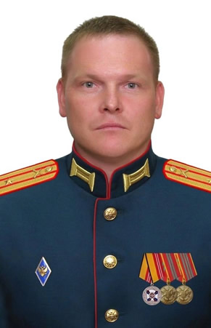
Копанцев Дмитрий Вячеславович (05.06.1987 – 31.08.2022)
ВС РФ. Майор. Начальник оперативного отдела 165-ой артиллерийской бригады
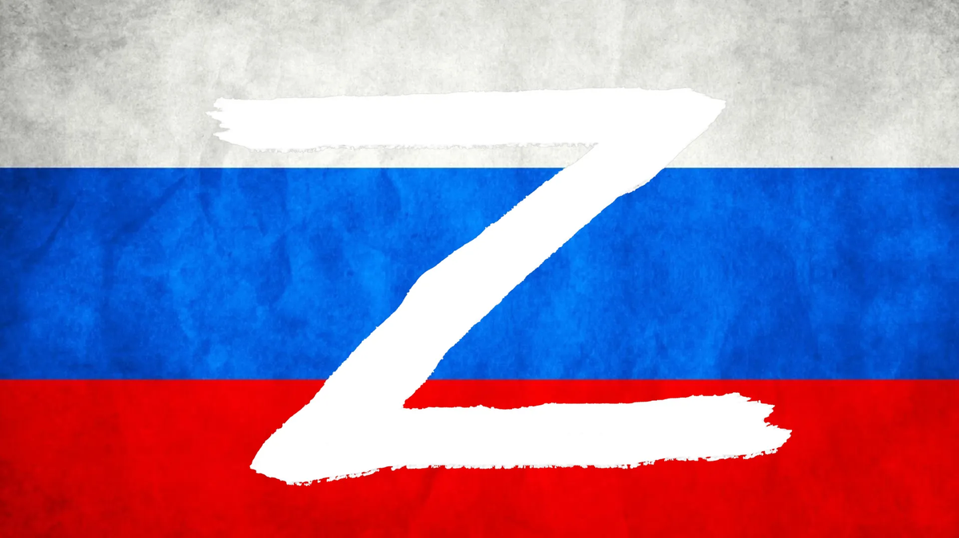
Николай Васильевич родился 6 июля 1995 года в посёлке Буждым Кочёвского района. Вскоре семья переехала жить в село Кочёво, где он окончил Кочёвскую среднюю школу. После окончания школы пошёл служить в армию. После армии остался служить по контракту, служил на корабле. Был в Сирии 4 месяца во время боевых действий. Вернулся оттуда живым и здоровым. После окончания контракта поехал в г. Иваново и там снова подписал контракт. В январе 2022 года их отправили в Белоруссию на учения, а уже оттуда на Украину. 13 марта 2022 года Николай Кучев героически погиб. По словам родных – Коля был скромным, но в то же время сильным мужчиной. Был очень работящим, ни минутки не сидел без дела. У него было много друзей. Ему было 26 лет. Награждён младший сержант Николай Кучев Орденом Мужества.

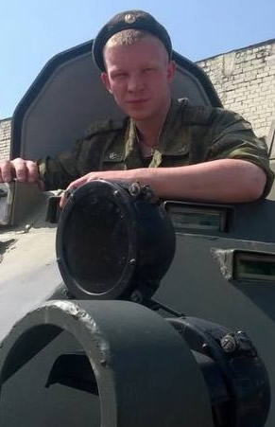
Кучев Николай Васильевич (06.07.1995 – 13.03.2022) ВС РФ. Младший сержант. Заместитель командира боевой машины. Наводчик оператор разведывательного взвода
Андрей Васильевич, уроженец посёлка Сёйва Гайнского района. Андрей служил в Ульяновской 31-й бригаде ВДВ по контракту, жил со своей семьёй в г. Ульяновск. В 2022 году был отправлен на СВО, выполнял боевые задачи снайпера. Погиб 5 марта 2022 года при выполнении боевых задач. Андрей Ярков награждён орденом Мужества посмертно. Ему было 28 лет.

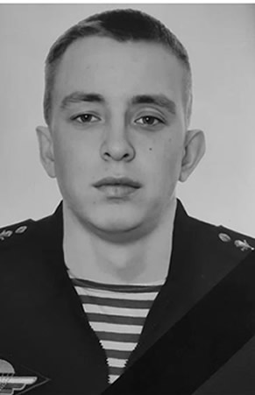 Ярков Андрей Васильевич (1994 – 05.03.2022) ВС РФ. Снайпер. 31 Ульяновская бригада ВДВ.
Александр Александрович родился и жил с родителями в маленькой деревне Рудакова Юсьвинского района. Был младшим ребёнком в семье. После прохождения срочной службы Саша подписал контракт на три года, два из которых уже отслужил. В 2022 году был отправлен на СВО. А в начале марта 2022 года погиб, участвуя в спецоперации на Украине. Ему было 22 года.

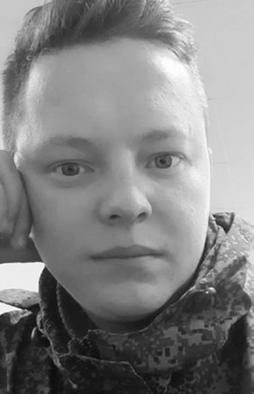 Боталов Александр Александрович (22.11.1999 – 08.03.2022) ВС РФ. Гвардии рядовой разведывательной роты 12 танкового полка 4 Гвардейской Кантемировской Дивизии
Павел Иванович родился и вырос в посёлке Усть-Коса Косинского района. Он выбрал для себя непростой и благородный путь защитника Отечества. У него остались жена и двое маленьких детей. Жил с семьёй в Ульяновске. 21 мая 2022 года погиб при выполнении боевых задач в зоне СВО на Украине. Ему было 31 год.
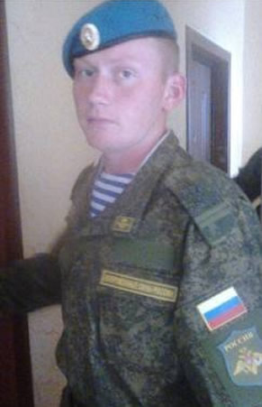
Дроздов Павел Иванович (07.11.1991 – 21.05.2022) ВС РФ. ВДВ. Гвардии младший сержант. Старший разведчик-сапер разведбата 31-й ОГДШБр.
Иван Васильевич родился и вырос в пос. Солым Косинского района. В последнее время жил в Ульяновске, где подписал контракт на военную службу. Принимал участие в СВО на Украине. 19 мая 2022 года при исполнении служебного долга во время военной спецоперации на территории Украины. - Он всегда останется для нас примером мужества и отваги, верности своему долгу, - сообщает администрация Косинского района. Ему было 32 года. Награжден Орденом Мужества (посмертно).
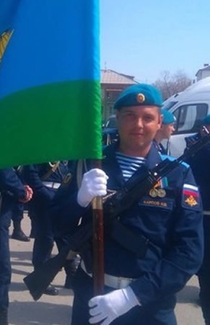
Карпов Иван Васильевич (1990 – 19.05.2022)
ВС РФ. ВДВ Контрактник.
Дмитрий Александрович уроженец п. Касимовка Гайнского района. Окончил ГБПОУ «КПППК ордена Знак почёта» г. Кудымкар. Погиб 12 апреля 2022 года в ходе специальной операции на Украине. - Вы воспитали настоящего мужчину, патриота своей Родины, мы всегда будем помнить о нём, как о солдате, который остался верен своему долгу, с честью выполнил его до конца ценой собственной жизни. Для нас он будет героем, - соболезнования родителям главы Гайнского МО. Ему было 27 лет.
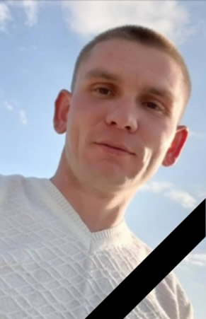
Жикин Дмитрий Александрович (12.02.1994 – 12.04.2022)
ВС РФ. Контрактник.
Василий Иванович уроженец п. Мараты Косинского района. В специальной военной операции участвовал с самого начала. Погиб 26 сентября 2022 года от прямого попадания в артиллерийскую установку. Он был командиром орудия. 24 сентября 2022 года Василию Минину исполнилось 35 лет. Участвуя в СВО был награжден Медалью "За Отвагу". Награждён орденом Мужества (посмертно).
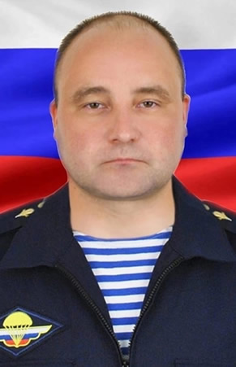
Минин Василий Иванович (24.09.1987 – 26.09.2022)
ВС РФ. Командир орудия, гвардии старший сержант ВДВ
Михаил Евгеньевич уроженец деревни Большая Половина Юрлинского района. Михаил с 2015 года проходил службу по контракту, и с самых первых месяцев принимал участие в специальной военной операции на территории Украины. Сержант Михаил Бачев погиб осенью 2022 года. Ему было 26 лет.
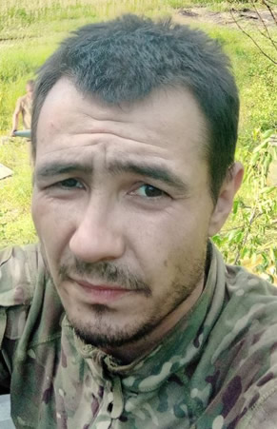 Бачев Михаил Евгеньевич (20.11.1995 – 04.10.2022)
ВС РФ.
Тимофей Леонидович уроженец п. Гайны. Тимофей служил в танковых войсках при специальной военной операции на территории Украины. Был командиром танка. Достиг звания сержанта. Погиб в возрасте 25 лет.
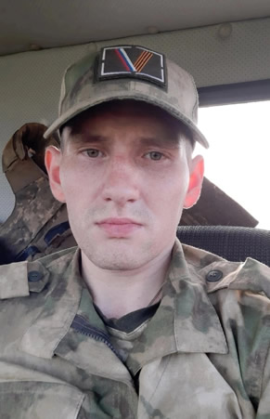 Ложкин Тимофей Леонидович (11.01.1997 – 06.10.2022)
ВС РФ. Старший сержант.
Валентин Михайлович уроженец села Юксеево Кочёвского района. Погиб 1 октября 2022 года при выполнении задач в ходе специальной военной операции на территории Украины, Луганской Народной Республики и Донецкой Народной Республики. Ему было 43 года.
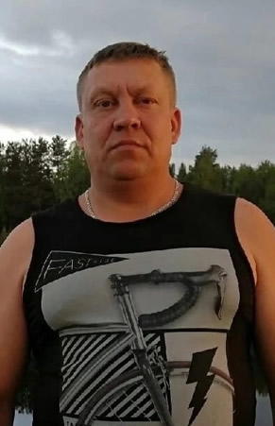 Утробин Валентин Михайлович (14.09.1979 – 01.10.2022)
ВС РФ.
Денис Андреевич житель г. Кудымкар. Выпускник школы №1 г. Кудымкара. После школы, в 2017 году, Денис поступил в Коми-Пермяцкий профессионально-педагогический колледж, обучался по профессии «Автомеханик». 9 Мая 2021 года Денис был участником парада Победы на Красной площади в Москве.Его классный руководитель Екатерина Горкунова делится своими воспоминаниями о нём в группе КПППК: - Денис на 1 и 2 курсах – это два разных человека, менялся на глазах. Мог организовать парней с группы для участия в мероприятиях, он его уважали… Дэн, Дэнчик – по-товарищески назвали его одногруппники. С самого первого дня спецоперации Денис находился в зоне боевых действий. 22-летний сержант Денис Радостев погиб.
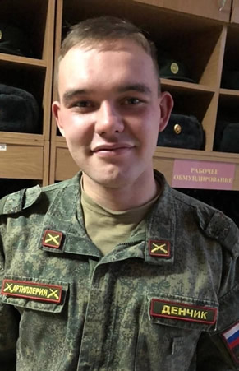 Радостев Денис Андреевич (01.10.2000 – 15.10.2022)
ВС РФ.
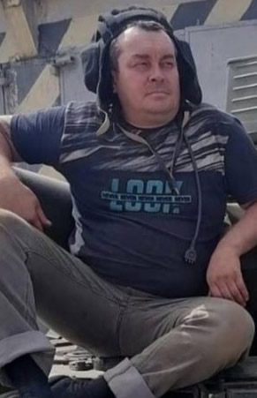 Отинов Андрей Николаевич (22.03.1982 – 14.10.2022)
ВС РФ. Танкист.
Андрей Николаевич уроженец пос. Буждом Кудымкарского района. Погиб в ходе проведения специальной операции на территории Украины при исполнении обязанностей военной службы. Ему было 40 лет.
Игнатий Владимирович уроженец деревни Ключи Кудымкарского района. Окончил Рязанское высшее воздушно- десантное командное училище имени генерала армии В.Ф.Маргелова. Был в звании гвардии старшего лейтенанта. Погиб в ходе спецоперации на территории Украины. Ему было 24 года.
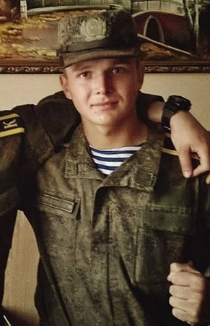
Серебров Игнатий Владимирович (26.09.1997 – 06.09.2022)
ВС РФ. ВДВ. Старший лейтенант. Командир разведки
Фёдор Меркушев уроженец деревни Палёва Кудымкарского района. Выпускник Коми-Пермяцкого агротехнического техникума 2020 года группы М-41. Был женат, у него осталось двое детей. Погиб под Изюмом в башню самоходной артиллерийской установки прилетел снаряд, танк загорелся, выбраться из горящего танка не смог. Ему было 25 лет.
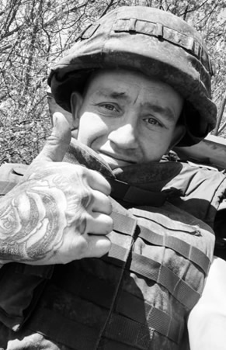
Меркушев Фёдор (25.09.1996 – 11.09.2022)
ВС РФ.
Александр Владимирович родился 9 ноября 1978 года в г. Кудымкар. Учился в школе №2. После её окончания поступил в Кудымкарскую лесотехшколу. Где получил профессию машиниста. С 1999 по 2001 годы проходил срочную военную службу в Хабаровском крае. После армии трудился на Вагоноремонтном заводе станция Пермь сортировочная. В ноябре 2022 года Александр принял добровольное решение об участии в специальной военной операции. Погиб в ходе СВО на территории Украины. Ему было 44 года.
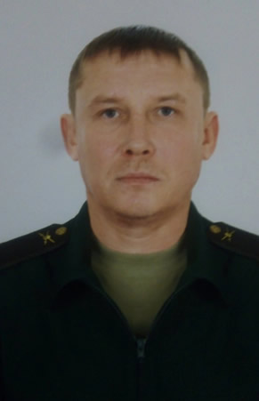
Радостев Александр Владимирович (09.11.1978 – 07.02.2023)
ВС РФ.
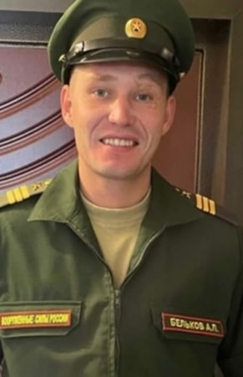
Бельков Андрей Павлович (1996 – 05.12.2022)
ВС РФ.
Андрей Павлович родился и вырос в деревне Пятигоры Косинского района. Молодой военнослужащий проходил службу по контракту в должности разведчика-радиотелефониста разведывательного взвода горной роты разведывательного батальона войсковой части. 5 декабря 2002 года погиб в ходе специальной военной операции на территории Луганской Народной Республики, Донецкой Народной Республики и Украины, в боях с националистами, исполняя воинский долг. Он был добрым, отзывчивым, честным, всегда готовым прийти на помощь парнем, так характеризуют его одноклассники и учителя Порошевской школы, в которой он учился. Ему было 26 лет.
Роман Витальевич родился 31 декабря 1990 года в деревне Сидорова Кудымкарского района, Пермской области. Учился в Ленинской средней общеобразовательной школе. После её окончания поступил в Лицей №2 г. Кудымкара. Где получил профессию газоэлектросварщика. С октября 2009 по ноябрь 2010 года проходи срочную военную службу в Новосибирсокой области, механиком-водителем. В сентябре 2022 года Роман был мобилизован для участия в СВО в звании младшего сержанта. 25 марта 2023 года погиб в ходе освобождения населённого пункта Новобахмутовка в Донецкой Народной Республике. У Рома Витальевича осталась жена и двое сыновей. Ему было 32 года.
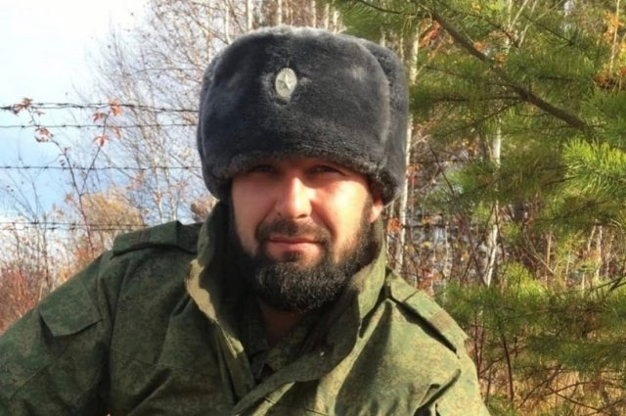 Дурницын Роман Витальевич (31.12.1990 – 25.03.2023)
ВС РФ. Младший сержант.
Михаил Николаевич родился 8 февраля 1996 года в деревне Пронино Мижуевского сельского совета. Учился в Гуринской средней общеобразовательной школе. После её окончания поступил в Профессиональное училище №5 с. Юсьва. Где получил профессию тракториста. С 2014-2015 годы проходил срочную военную службу. Сначала в Забайкалье в танковых войсках, затем службу продолжил в ставропольском крае, механиком-водителем танка т72б. В последние годы трудился в сфере деревообрабатывающей промышленности в д. Алёкова. 29 сентября 2002 года Михаил был мобилизован для участия в специальной военной операции. В начале января 2023 года после прохождения подготовки в учебном центре г. Тюмень, направлен в Донецкую народную Республику водителем-оператором гаубичного взвода. 9 марта 2023 года при выполнении боевой задачи был тяжело ранен. От тяжёлого ранения 10 марта 2023 года Михаил скончался. Ему было 27 лет.
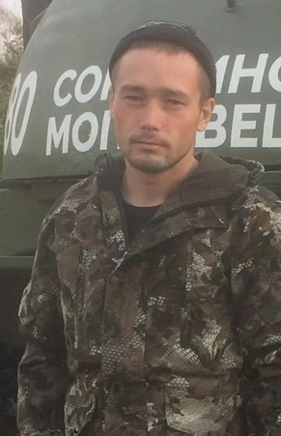 Чугаев Михаил Николаевич (08.02.1996 – 10.03.2023)
ВС РФ.
24 февраля 2022 года Президент Российской Федерации В.В. Путин объявил о нале специальной военной операции с целью демилитаризации и денацификации Украины. В своём выступлении отметил: «Мы с вами знаем, что настоящая сила в справедливости и правде, которая на нашей стороне».
В ходе военной операции многие военнослужащие Российских Вооруженных Сил отмечены боевыми наградами.
Героизм и подвиг, готовность к ним – показатель крепости страны, её военной организации.
Говоря об участниках СВО, В.В. Путин подчеркнул: «Они все герои. Каждый подвергает свою жизнь смертельной опасности. Идёт на это сознательно. И относиться к ним нужно именно так – как к ГЕРОЯМ».
Ты слышишь, Россия, своих не бросаем! Мы верой и правдой Отчизну спасаем. Бывало в истории нашей не раз Когда долг и совесть давали приказ. Мы Армией нашей в едином строю, И в мирные будни, и в грозном бою. Отечеству служим не ради наград, Ведь мы на пути не боимся преград…
Так уж повелось у русского солдата защищать не только свою Родину, но и помогать другим братским народам. Российские военнослужащие исполняют свой долг, несут верную службу Родине, участвуя в специальной военной операции на Украине. Среди них и наши земляки, которые исполняли свой воинский долг ценой своих жизней.
Мы гордимся и помним наших героев!

